**ЦЕЛЬ РАБОТЫ**: освоение принципов построения приложений на языке ассемблера для системы Texas Instruments, ознакомление с командами и правилами построения программ, ознакомление с методикой проектирования программ в среде программирования.

**Вариант 4**

4. C*2-(A-B)



**Схема**

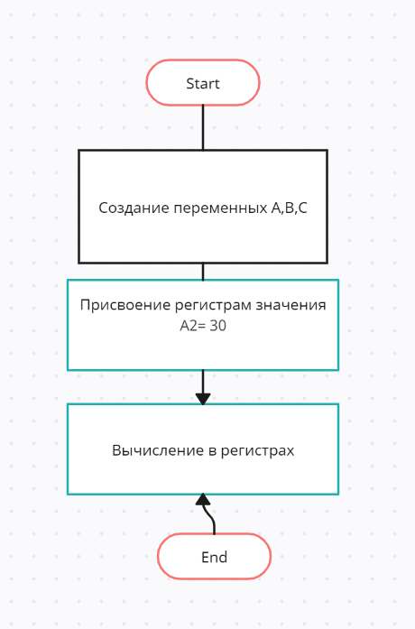

**Листинг программы**

**.data**

A **.set** 10

**B** **.set** 20

C **.set** 30

**_c_int00:**

**.text**

MVK .S A, A0 ; A = 10

MVK .S **B**, A1 ; B = 20

MVK .S C, A2 ; C = 30

**SUB** .L1W A0, A1, A0 ; (A - B) => A

**MPY** .M1W A2, 2, A2 ; (C * 2) => C

**NOP**

**SUB** .L1W A2, A0, A0 ;

**NOP**

**Результат работы**

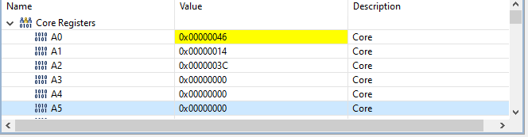

**Вывод**

Я освоил основы работы на языке ассемблера